高二化学暑假班（教师版）

|  |  |  |  |  |  |
| --- | --- | --- | --- | --- | --- |
| 教师 | |  | 日期 |  | |
| 学生 | |  | | | |
| 课程编号 | | 07 | 课型 | 专题 | |
| **课题** | | 金属铝的计算 | | | |
| 教学目标 | | | | | |
| 1. 掌握铝的相关计算的技巧与方法。 2. 掌握与Al(OH)3沉淀产生有关的计算问题。 3. 能够看懂图像，学会与图像相关的计算。 | | | | | |
| 教学重点 | | | | | |
| 1. 铝的相关计算方法与技巧。 2. 与Al(OH)3沉淀产生有关的计算；图像计算 | | | | | |
| 教学安排 | | | | | |
|  | 版块 | | | | 时长 |
| 1 | 典例解析 | | | | 90mins |
| 2 | 师生总结 | | | | 10ins |
| 3 | 课后作业 | | | | 40ins |
|  |  | | | |  |
|  |  | | | |  |
|  |  | | | |  |



金属铝的计算



**例题解析**

**知识点1：方法技巧类**

**题型一：利用极值法解题**

对数据不足而感到无从下手的计算或混合物组成判断的题目，采用极端假设（即为某一成分或者为恰好完全反应）的方法以确定混合体系中各物质的名称、质量分数、体积分数。

**【例1】**镁铝的合金mg，与足量的盐酸反应，产生的氢气在标准状况下的体积为11.2L，则m的值不可能为（ ）

A．9.5 B．10.5 C．11.5 D．12.5

【难度】★

【答案】D

【解析】假设1：mg金属是镁的混合物，在根据氢气的体积得到镁的质量：m=12g

假设2：mg金属是铝的混合物，在根据氢气的体积得到铝的质量：m=9g

所以m的范围为9g~12g。

**变式1：**将5.6g铁粉与另一种金属的混合物跟足量的盐酸反应，标准状况下生成氢气2.2L，则另一种金属可能是（ ）  
 A．Al B．Mg C．Ca D．Zn

【难度】★

【答案】D

【解析】假设1：5.6g全部为铁，则生成气体的体积为2.24L。

假设2：5.6g全部为选项中的金属，Al：6.96L Mg：5.22L Zn：1.96L

钙会与水反应。

**变式2：**由锌、铁、铝、镁四种金属中的两种组成的混和物10g，与足量的盐酸反应产生的氢气在标准状况下为11.2L，则混和物中一定含有的金属（ ）

A．锌 B．铝 C．铁 D．镁

【难度】★

【答案】B

【解析】10g金属混合物与足量盐酸反应生成0.5mol的氢气。  
 A．锌 若是10g锌，产生氢气：0.156mol  
 B．铝 若是10g铝，产生氢气：0.56mol

C．铁 若是10g铁，产生氢气：0.179mol

D．镁 若是10g镁，产生氢气：0.42mol

要使产生氢气的量为0.5mol，则肯定含有铝，因为只有10g铝产生的氢气超过0.5mol。

**变式3：**下列各组金属混合物的质量相同，它们分别跟足量的盐酸反应，在相同的条件下产生的氢气体积也相同，则其中锌的含量最多的是（ ）  
 A．锌和铁 B．锌和铝 C．锌和镁 D．锌和钠

【难度】★★

【答案】A

【解析】设金属混合无的质量为1g，运用极值法的思想。  
 A中1g铁产生氢气约0.0178mol；B中1g铝长生氢气约0.056mol；C中1g镁产生氢气约0.0417mol； D中钠会和水反应生成氢气，约0.0208mol。要使产生的氢气量相等，锌含量最多，即另一种单 质生成的氢气的量最少，即答案选择A。

**题型二：守恒法**

**【例2】**将一块镁铝合金溶于盐酸后，加入过量氢氧化钠溶液，过滤后灼烧沉淀物，所得白色粉末的质量等于原合金的质量，则该合金中镁和铝的质量比是（ ）  
 A．3:2 B．2:3 C．1:1 D．2:1

【难度】★★

【答案】A

【解析】由题，m(MgO)=m(Mg)+m(Al) 所以m(O)=m(Al)

得到m(Mg)：m(Al)= m(Mg)：m(O)=24:16=3:2

**变式1：**将mg Al2O3、Fe2O3的混和物溶解在过量的100mLpH值为1的硫酸中，然后向其中加入NaOH溶液使Fe3＋、Al3＋刚好全部转化成沉淀，用去NaOH溶液100mL，则NaOH溶液的浓度为（ ）  
 A．0.1mol/L B．0.05mol/L C．0.2mol/L D．无法计算

【难度】★★

【答案】A

【解析】反应前的硫酸根与全部的Na+结合成硫酸钠，所以n(SO4-)：n(Na+)=1：2

由此得到硫酸的物质的量。

**变式2：**x mol金属镁和0.1mol金属铝的混合溶液，溶于过量的1mol/L 1L盐酸后，再加入过量的氢氧化钠，当氢氧化铝沉淀全部转化为AlO-时停止加入氢氧化钠，求所加氢氧化钠的物质的量？  
 【难度】★★

【答案】NaOH中的钠离子转移到两部分，一是NaCl种，二是NaAlO2中。  
 n(NaOH)=n(NaCl)+n(NaAlO2)=1mol+0.1mol=1.1mol

【方法提炼】

当题干中出现标志性的语言“当某元素恰好转变为沉淀时”，可推测此时溶液中的溶质什么，找到溶质中阴阳离子之间的关系，利用这个关系去解题。

**知识点2：与Al(OH)3沉淀生成有关的计算**

**一、AlCl3和NaOH反应**

1．根据AlCl3和NaOH的量计算生成Al(OH)3的量

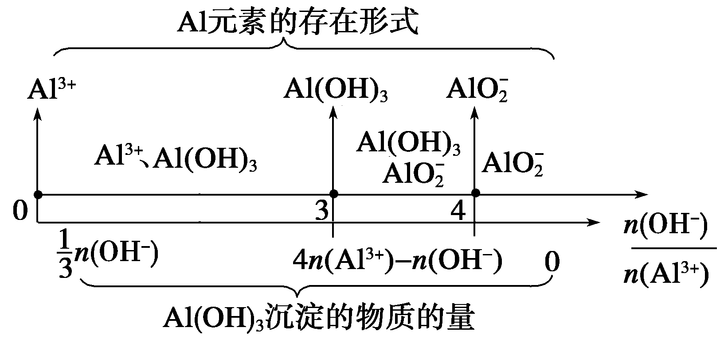

2．根据AlCl3和Al(OH)3的量计算需要NaOH的量

|  |  |
| --- | --- |
| NaOH的量 | *n*(NaOH) |
| 当NaOH不足时 | *n*(NaOH)＝ |
| 当NaOH过量时 | *n*(NaOH)＝ |

【答案】3*n*[Al(OH)3] 3*n*(Al3＋)＋{*n*(Al3＋)－*n*[Al(OH)3]}＝4*n*(Al3＋)－*n*[Al(OH)3]

1. **NaAlO2和HCl**

1．根据NaAlO2和HCl计算生成Al(OH)3的量

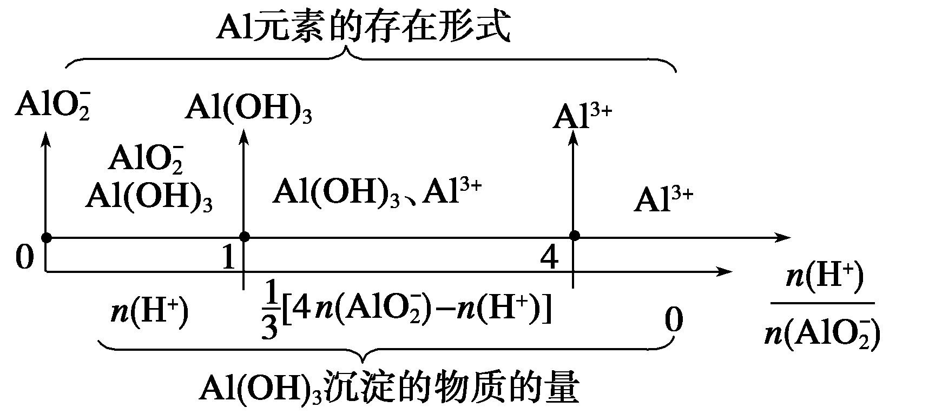

2．根据Al(OH)3和NaAlO2的量计算需要加入HCl的量

|  |  |
| --- | --- |
| HCl的量 | *n*(HCl) |
| 当HCl不足时 | *n*(HCl)＝ |
| 当HCl过量时 | *n*(HCl)＝ |

【答案】*n*[Al(OH)3] *n*(AlO)＋3{*n*(AlO)－*n*[Al(OH)3]}＝4*n*(AlO)－3*n*[Al(OH)3]

**【例1】**向30 mL 1 mol·L－1的AlCl3溶液中逐渐加入浓度为4 mol·L－1的NaOH溶液，若产生0.学科网(www.zxxk.com)--教育资源门户，提供试卷、教案、课件、论文、素材及各类教学资源下载，还有大量而丰富的教学相关资讯！78 g白色沉淀，则加入的NaOH溶液的体积可能为（ ）

A．3 mL B．7.5 mL C．15 mL D．17.5 mL

【难度】★★

【答案】B

【解析】解法一：把该题的信息转化为图像，用图像法求解，如图所示：

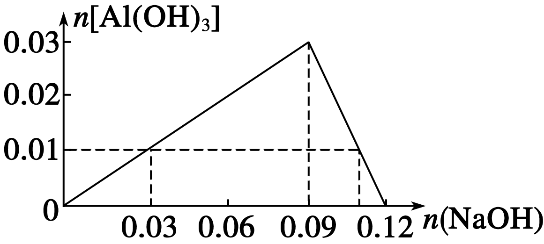

当生成沉淀0.01 mol时需NaOH 0.03 mol或需NaOH 0.11 mol，显然B项符合题意。

解法二：已知*n*(AlCl3)＝0.03 mol，*n*[Al(OH)3]＝0.01 mol，由沉淀的物质的量小于氯化铝的物质的量可推知此题可能有两个答案：一是氢氧化钠不足，二是氢氧化钠过量。

由两者反应的离子方程式知Al3＋＋3OH－→Al(OH)3↓，Al(OH)3＋OH－→AlO＋2H2O

当碱的量不足时，则*V*(NaOH)＝ L＝0.007 5 L＝7.5 mL；当碱过量时，则*V*(NaOH)＝ L＝0.027 5 L＝27.5 mL学科网(www.zxxk.com)--教育资源门户，提供试卷、教案、课件、论文、素材及各类教学资源下载，还有大量而丰富的教学相关资讯！。

**变式1：**等体积的AlCl3和NaOH两种溶液混合后，沉淀物中含铝元素的质量与溶液中含铝元素的质量相等，则AlCl3和NaOH两种溶液物质的量浓度之比是（ ）

①1︰3 ②2︰3 ③1︰4 ④2︰7

A．①和② B．①和③ C．②和④ D．③和④

【难度】★★

【答案】C

【解析】Al(OH)3沉淀有两种情况：（1）NaOH不足，Al3+部分转化为Al(OH)3沉淀  
 （2）NaOH稍过量，Al(OH)3沉淀有部分转化为AlO-。分别计算。

**变式2：**现有100mL 3mol/L的NaOH溶液和100mL 1mol/L的氯化铝溶液，①将NaOH溶液分多次加到氯化铝溶液中；②将氯化铝溶液分多次加到NaOH溶液中。比较两种操作的结果是（ ）  
 A．现象相同，沉淀量不等 B．现象相同，沉淀量也相等  
 C．现象不同，沉淀量相等 D．现象不同，沉淀量不等

【难度】★★

【答案】C

**【例2】**向含有amol AlCl3溶液中加入含有bmol KOH溶液，生成沉淀的物质的量可能是（ ）

①amol ②bmol ③a/3mol ④b/3mol ⑤0mol ⑥(4a－b)mol

A．①③④⑤⑥ B．①②③④⑤ C．①④⑤⑥ D．①④⑤

【难度】★★★

【答案】C

**变式1：**在含b mol AlCl3的溶液中加入含a mol NaOH的溶液，则：

（1）当时a≤b，生成沉淀的物质的量为____________。

（2）当a、b满足­­______________条件时，无沉淀生成。

（3）当a、b分别满足__________、___________条件时，有沉淀生成，生成沉淀的物质的质量分别是_________和_________________。

（4）若在反应过程产生c g沉淀，则a的最大值为_________,a的最小值为__________.(用b、c或b表示)

【难度】★★★

【答案】（1）a/3 mol （2）a=4b （3）a ≤ b、b＜a＜4b；234/a、4b-a

（4）4b-c/78；c/26

【方法提炼】

这部分的计算是建立在上一节课互滴反应的基础上的，掌握沉淀产生的原因以及沉淀溶解的原因。遇到字母类的题干不要慌，解题方法还是一样的，特别要注意不同的反应中过量的问题。

**知识点3：图像与计算**

【例1】将一定质量的Mg和Al混合物投入500 mL 稀硫酸中，固体全部溶解并产生气体。待反应完全后，向所得溶液中加入NaOH溶液，生成沉淀的物质的量与加入NaOH溶液的体积关系如下图所示。则下列说法正确的是（ ）

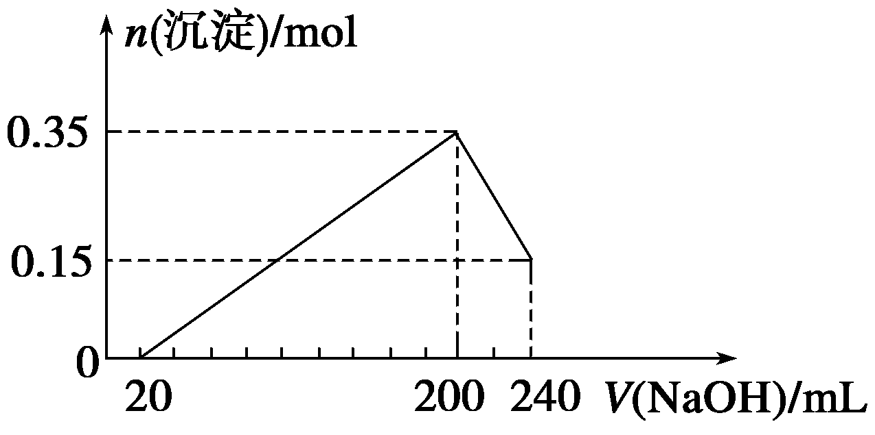

A．Mg和Al的总质量为8 g

B．硫酸的物质的量浓度为5 mol·L－1

C．生成的H2在标准状况下的体积为11.2 L

D．NaOH溶液的物质的量浓度为5 mol·L－1

【难度】★★★

【答案】D

【解析】由图可知，固体中含有0.15 mol的Mg和0.2 mol的Al，所以总质量为9 g；与硫酸反应生成的氢气的体积应为(0.15 mol＋0.3 mol)×22.4 L·mol－1＝10.08 L；在加入240 mL NaOH溶液时，Al(OH)3恰好全部转化为NaAlO2，所以氢氧化钠溶液的浓度为＝5 mol·L－1。

**变式1：**把MgCl2、AlCl3和NaOH三种固体组成的混合物溶于足量水后有1.16g白色沉淀，在所得的浊液中逐滴加入1mol/L的盐酸，加入盐酸的体积与生成沉淀的质量关系如右图所示。  
试回答：  
（1）A点的沉淀物的化学式为___________，B点的沉淀物的化学式为_____________。  
（2）求原混合物中MgCl2、AlCl3和NaOH的质量各为多少克？  
（3）求x点加入盐酸的体积为多少毫升？

【难度】★★★

【答案】（1）Mg(OH)2；Mg(OH)2和Al(OH)3  
 （2）m(MgCl2)=1.90g m(AlCl3)=2.67g m(NaOH)=5.20g  
 （3）130mL

【解析】n(MgCl2)==0.02mol，因为AlO2-+H++H2O→Al(OH)3↓，所以

n(AlCl3)=n(AlO2-)=n(H+)=1mol/L·(0.03L-0.01L)=0.02mol A点以后沉淀开始增加，至B点沉淀最多，过量NaOH被盐酸中和，所以n(NaOH) = n(盐酸) + 2n(MgCl2)+ 3n(AlCl3)

**变式2：**在含有AlCl3、MgCl2的强酸性溶液中，滴加NaOH溶液或盐酸，产生沉淀的物质的量与所加溶液体积变化关系如图所示。在M点时测定溶液中只有Cl-、AlO-和OH-，无Al(OH)3三种阴离子。则：



（1）原溶液由AlCl3、MgCl2 ___________混合而成，

它们的物质的量之比为_______。

（2）在M前加的是_________，

在M后加的是_______，它们的物质的量浓度________（相等、

不相等）且为___________。

（3）在N点时，溶液需滴加_____L浓度为4mol/LAgNO3的溶液

才能将Cl-全部沉淀。

【难度】★★★

【答案】（1）HCl ，1:2:3 （2）NaOH溶液，盐酸，相等，1mol/L  
 （3）0.25

【方法提炼】注意图像中转折点对应的反应方程式，以此入手。



**师生总结**

在进行Al(OH)3的沉淀的计算时要注意什么，图像的计算入手点是什么？



**课后作业**

1. 20 g由两种金属粉末组成的混合物，与足量的盐酸充分反应后得到11.2 L氢气(标准状况)，这种金属混合物的组成可能是（ ）

A．Mg和Al B．Al和Fe

C．Fe和Zn D．Zn和Cu

【难度】★★

【答案】B

1. 某金属混合物1.5g，跟足量的稀硫酸反应，共产生560mL（S.T.P），此混合物的组成可能是（ ）  
   A．镁和铝 B．钙和镁 C．铝和锌 D．铝和铁

【难度】★

【答案】C

1. 取1种镁、铝合金（含镁、铝、铜）10g，用足量盐酸溶解后，剩余固体0.15g，在滤液中加入过量NaOH溶液，过滤后有沉淀3.625g，则此合金中含镁的质量分数为（ ）

A．1.5% B．15% C．3.625% D．36.25%

【难度】★★

【答案】B

1. 有一不纯的铝中含有硅和铁两种杂质。取两份等质量的样品，分别与足量的盐酸和氢氧化钠溶液充分反应后，生成等量的气体，则不纯铝中含铁和硅的比是（ ）

A．质量之比为2:1 B．物质的量之比为1:1  
 C．质量之比为1:1 D．物质的量之比为2:1

【难度】★★

【答案】D

1. 2.1g镁铝合金完全溶于足量盐酸，生成氢气2.24L（标准状况下），再向溶液中加入氢氧化钠溶液，生成沉淀的质量最大是（ ）

A．2.9g B．4.6g C．5.5g D．6.9g

【难度】★

【答案】C

1. 现有一块铝铁合金，欲测定其含铝量，取wg合金，溶于盐酸中，再加入NaOH溶液中，滤出沉淀，将沉淀放在空气中充分灼烧，最后得到wg红棕色粉末，则此合金中铝的质量分数是（ ）  
   A．20% B．30% C．70% D．80%

【难度】★★

【答案】B

1. 一块铁铝合金，将其全部溶于盐酸中，通入足量的氯气，再加入过量的NaOH溶液，过滤，将沉淀充分灼烧，得到的粉末与原合金的质量，则合金中铝的质量分数为（ ）

A．15% B．25% C．30% D．无法确定

【难度】★★

【答案】C

1. 若在150mL 1mol/L的AlCl3溶液中加入1mol/L的NaOH溶液中，得到7.8gAl(OH)3沉淀，则所加NaOH溶液的体积可能为（ ）  
   A．200mL B．300mL C．400mL D．500mL

【难度】★★

【答案】BD

1. 往100mL、1mol/L的AlCl3溶液中滴加1mol/L的NaOH溶液得沉淀3.9g，则加入溶液的体积可能是（ ）

A．150 mL B．200 mL C．300 mL D．350 mL

【难度】★★

【答案】A

1. （双选）在30mL 1mol/L的氯化铝溶液中加入4mol/L的氢氧化钠溶液，若能生成0.01mol的沉淀，则加入烧碱溶液的体积可能是（ ）

A．3mL B．7.5mL C．27.5mL D．以上都不对

【难度】★★

【答案】BC

1. 2.3g钠投入100mL硫酸铝溶液中，Al3＋全部变为AlO2－，再滴入一滴盐酸立即产生白色沉淀，则硫酸铝溶液的物质的量的浓度是（ ）  
   A．0.5mol/L B．0.125mol/L C．0.25mol/L D．0.1mol/L

【难度】★★

【答案】B

1. 现有200mL MgCl2和AlCl3的混合溶液，其中c(Mg2＋)＝0.2mol/L，c（Cl-）＝1.3mol/L，要使Mg2＋离子转化成Mg(OH)2，并使Mg2＋离子、Al3＋离子分离开来，4mol/L NaOH溶液的最少用量为（ ）  
   A．140mL B．120mL C．11mL D．80mL

【难度】★★

【答案】D

1. 有10.2g镁和铝的混和粉末溶于4mol/L的盐酸500mL中。若加入2mol/L的氢氧化钠溶液，要使产生的沉淀的质量最大，则需加入的氢氧化钠溶液的体积为（ ）

A．100mL B．500mL C．1000mL D．1500mL

【难度】★★

【答案】C

1. 右图表示在某溶液中滴加Ba(OH)2溶液时，沉淀的物质的量随Ba(OH)2的物质的量的变化关系。该溶液的成分可能是（ ）

A．MgSO4  
 B．KAl(SO4)2 C．Al2(SO4)3

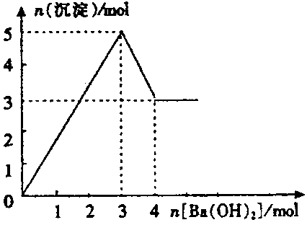

D．NaAlO2

【难度】★★

【答案】C

1. 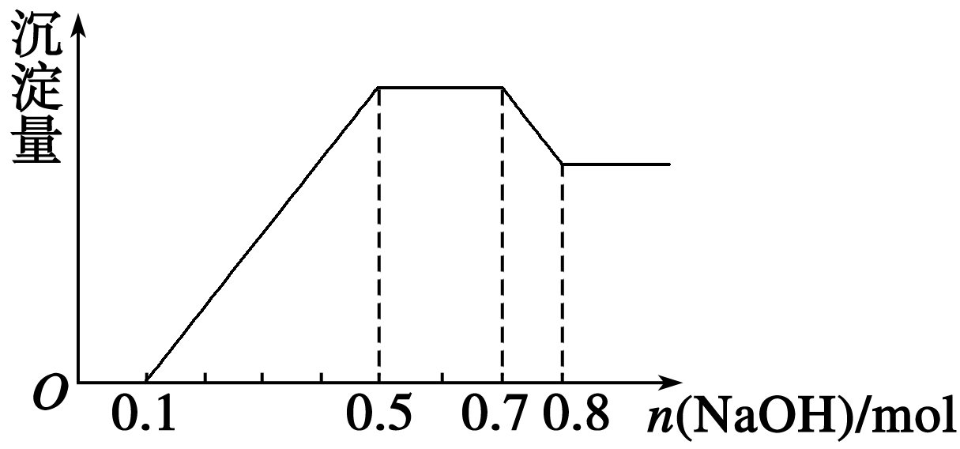某溶液中可能含有H＋、NH、Mg2＋、Al3＋、Fe3＋、CO、SO、NO中的几种。①若加入锌粒，产生无色无味的气体；②若加入NaOH溶液，产生白色沉淀，且产生的沉淀量与加入NaOH的物质的量之间的关系如图所示。则下列说法正确的是（ ）

A．溶液中的阳离子只有H＋、Mg2＋、Al3＋

B．溶液中*n*(NH)＝0.2 mol

C．溶液中一定不含CO，可能含有SO和NO

D．*n*(H＋)∶*n*(Al3＋)∶*n*(Mg2＋)＝1∶1∶1

【难度】★★

【答案】B

【解析】由①知溶液中一定含有H＋，一定没有CO、NO，由②知溶液中一定含有Mg2＋、Al3 ＋，由图像可知溶液中还一定含有NH，且*n*(NH)＝0.7 mol－0.5 mol＝0.2 mol，*n*(H＋)＝0.1 mol， *n*(Al3＋)＝0.8 mol－0.7 mol＝0.1 mol，沉淀Al3＋、Mg2＋共消耗0.4 mol OH－，其中沉淀Al3＋消耗 0.3 mol OH－，沉淀Mg2＋消耗0.1 mol OH－，根据Mg2＋～2OH－，可得*n*(Mg2＋)＝0.05 mol，故只 有选项B正确。

1. 在Al2(SO4)3和MgSO4的混合液中滴加氢氧化钠溶液，生成沉淀量与滴入的氢氧化钠溶液体积关系如图所示，则原溶液中Al2(SO4)3与MgSO4的物质的量之比为 （ ）



A．1:2 B．2:1 C．3:1 D．6:1

【难度】★★

【答案】B

1. 10克Fe2O3、SiO2、Al2O3混合物加入足量的100 mL x mol/L稀硫酸中，过滤，然后加入10 mol/L NaOH溶液，产生沉淀的质量和加入NaOH溶液体积如右图。以下叙述错误的是 （ ）

0

沉淀的质量

100 110 V(NaOH) (mL)

A．滤出的物质为SiO2

B．可求出x的值  
C．可求出Al2O3的质量分数

D．可求出Fe2O3的质量分数

【难度】★★

【答案】BD

1. 将3.9g镁铝合金跟适量盐酸反应，生成4.48L（标准状况）气体。求合金中镁、铝的质量。  
   【难度】★

【答案】m(Mg)=1.2g m(Al)=2.7g

1. 为测定某种镁铝混合物的组成，进行甲、乙、丙三组实验，三组实验都取用同浓度的盐酸30mL，加入不同质量的同种镁铝混合物，产生气体为标准状况下的体积。有关数据列表如下：

|  |  |  |  |
| --- | --- | --- | --- |
| 实验序号 | 甲 | 乙 | 丙 |
| 镁铝混合物质量/mg | 255 | 385 | 459 |
| 生成气体体积/mL | 280 | 336 | 336 |

（1）甲组实验中，盐酸__________（填“过量”、“适量”或“不足量”），理由是___________  
 ________________________________________________________________________。  
 （2）要算出盐酸的物质的量浓度，可选表中_____________组数据，计算得盐酸的物质的

量浓度为________________。

（3）求混合物中镁和铝的物质的量之比，可选表中___________组数据，求得镁与铝的物质的量之比为______________。

【难度】★★

【答案】（1）过量；同体积、同浓度的盐酸在甲组实验产生的氢气体积最少  
 （2）乙（或丙）；1mol/L 解析：使用V（H2）= 336mL（标准状况）及V

（盐酸）= 30mL的数据进行计算。   
 （3）甲；n(Mg)：n(Al) = 1：1

1. 在n mL bmol/L的AlCl3溶液中加入等体积a mol/L的NaOH溶液：

①当a≤3b时，生成Al(OH)3沉淀的物质的量为_______________mol。

②当a、b满足___________________条件时，无沉淀生成。

③当a、b分别满足______________和_____________条件时有沉淀生成，生成的Al(OH)3沉淀 的质量分别是____________________________.

【难度】★★★

【答案】①1an/3×10-3 ②a≥4b   
 ③a≤3b，3b＜a＜4b 26an/1000g (4bn-an)×78×10-3g

1. 为测定某镁铝合金的成分，取一定量的样品，平均分成两份，一份加入足量的盐酸中，完全反应后收集到气体36.4L（标准状况）；另一份加入足量的氢氧化钠溶液中，完全反应后收集到气体33.6L（标准状况），试计算合金中铝的质量分数。

【难度】★★

【答案】90%

【解析】合金跟氢氧化钠溶液反应产生的氢气（33.6L），是铝跟氢氧化钠溶液产生的氢气，即 可得出合金中铝的质量，再根据合金与足量盐酸产生的气体36.4L得出镁的质量。

1. 现有FeCl3、AlCl3的混合溶液100mL，逐渐加入NaOH溶液，生成沉淀的物质的量随加入的NaOH的物质的量的关系如图所示，请计算出FeCl3、AlCl3的物质的量浓度各为多少？  
   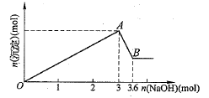  
   【难度】★★

【答案】AlCl3的浓度为6mol/L，FeCl3的浓度为4mol/L。

1. 在4mol/L的氢氧化钠溶液中加入20mL 2mol/L的氯化铝溶液，震荡后无沉淀。若再滴入2mol/L盐酸，当滴至20mL时开始产生沉淀。

①求原来氢氧化钠溶液的体积。

②若再滴入2mol/L的盐酸使产生的沉淀刚好消失，需加多少毫升？

【难度】★★

【答案】（1）50mL （2）80mL

1. 准确称取6g铝土矿样品（含Al2O3、Fe2O3和SiO2），放入100mL某浓度的H2SO4溶液中，充分反应后，过滤，向滤液中加入10mol/L的NaOH溶液，产生的沉淀与加入NaOH溶液的体积的关系如右图所示，求：  
   （1）H2SO4溶液的物质的量浓度。  
   （2）当a=2.3mL时，求Al2O3与Fe2O3的质量分数。

【难度】★★

【答案】（1）c(H2SO4)=1.75mol/L  
 （2）氧化铝占85%，氧化铁占12%。  
 【解析】图中氢氧化钠溶液的体积从35mL到45mL处是解题的关键，这些氢氧化钠用来溶解 氢氧化铝沉淀。H2SO4溶液的物质的量浓度根据溶液中钠离子的守恒来计算。

1. 用AlCl3溶液滴入0.6mol/L的氢氧化钠溶液10mL中，所得到的关系如图所示：

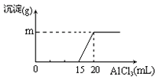①写出各反应的离子方程式；

②AlCl3溶液的物质的量浓度；

③m点的值。

【难度】★★

【答案】①Al3++4OH-→AlO2-+2H2O

Al3++3AlO2-+6H2O→4Al(OH)3↓

②0.1mol/L ③0.156g